Neučinkovitost socijalne pomoći u produkciji hrvatske vlade
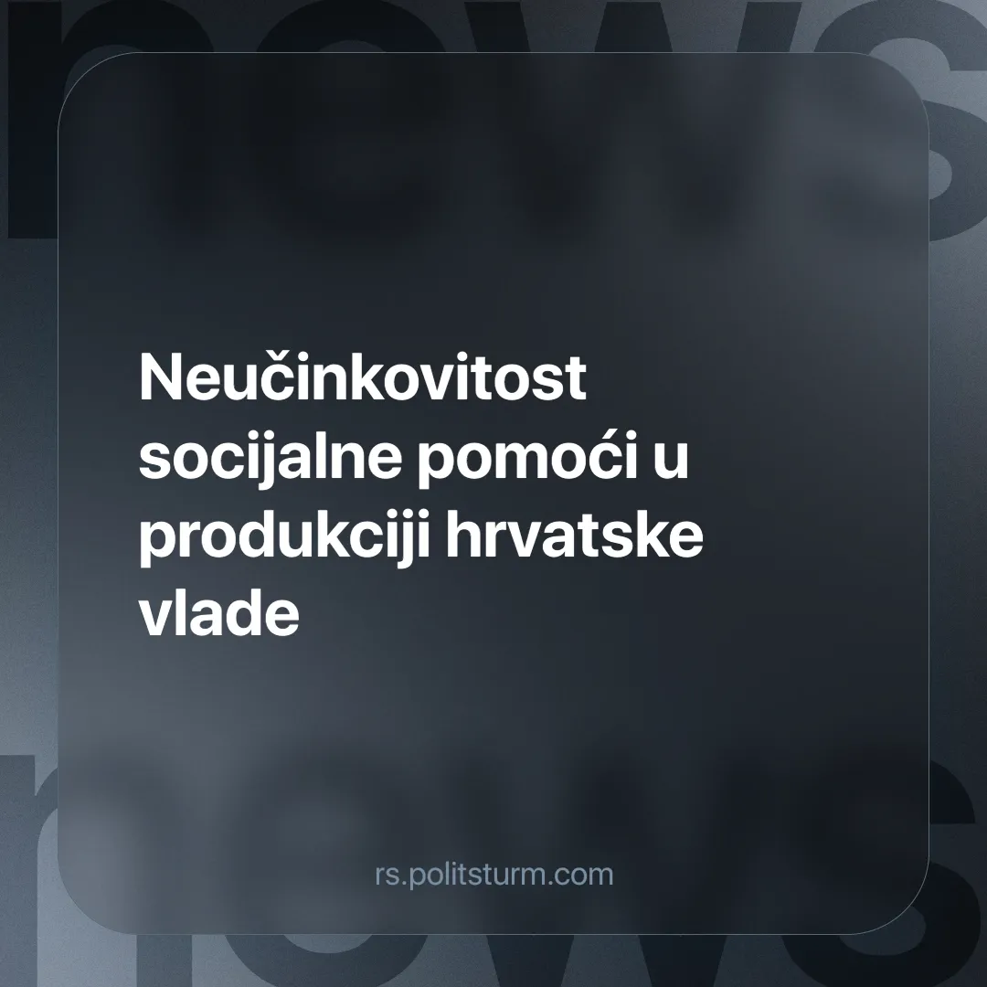

Оригинални чланак
2024-12-13
2 мин. читања

Od iduće godine, hrvatska vlada je odlučila povećati zajamčenu minimalnu naknadu za samo 10 eura. Nakon poskupljenja hrane i drugih osnovnih životnih potreba, pitanje je hoće li korisnici ove socijalne pomoći uopće osjetiti ovo povećanje.
Naime, Ministarstvo socijalne politike je odlučilo da će od 1. siječnja 2025. odrasli korisnici ove pomoći primati 160 eura mjesečno umjesto 150 eura mjesečno koliko su primali tijekom prošle godine, a naknada za djecu će iznositi 112 eura umjesto 105. [1]
Uobičajeno, rasprave za ovakve mjere traju 30 dana, ali je ministarstvo ovoga puta odlučilo zatvoriti raspravu nakon samo 9 dana. Ministarstvo je odbilo sve primjedbe na ovu odluku i odlučilo da se iznos naknade neće dodatno povećavati.
Na kritike su iz ministarstva odgovorili kako se na ovu mjeru ne može gledati kao samostalnu jer postoje i druge naknade koje korisnici mogu dobiti. Kao primjer su naveli naknade za troškove stanovanja i naknade za ugroženog kupca energenata. No, za odraslu osobu, naknada za stanovanje iznosi 48 eura, a maksimalni iznos naknade za ugroženog kupca energenata je 70 eura. Tako da je maksimalni iznos koji korisnik ovih socijalnih pomoći može dobiti samo 278 eura. Osim što je iznos socijalne pomoći izrazito nizak, dodatna otežavajuća okolnost je ta da se korisnicima naknada umanjuje ili čak ukida u slučaju dodatne zarade ili bolničkog liječenja.
Po anketi o dohotku stanovništva, prag rizika od siromaštva za jednočlano kućanstvo za 2023. iznosi oko 490 eura, a pretpostavlja se da će iduće godine rasti na 550 do 600 eura. Socijalna pomoć ni u najboljem slučaju ne postiže niti pola tog iznosa. Pretpostavlja se da su iznosi osnovnih mjesečnih troškova još veći, jer po istraživanjima čak dvije trećine stanovništva Republike Hrvatske ima probleme s podmirivanjem istih. [2] [3]
Država u kapitalizmu zanemaruje potrebe radnika i siromašnih, a radi u interesu bogatih. Socijalne mjere i naknade su nedovoljne i neefikasne, i ne donose poboljšanje životnih uvjeta radnika i običnih ljudi. S druge strane, kapitalisti gomilaju bogatstvo i slobodno iskorištavaju radnike. A takozvana demokracija je samo predstava. Glasovi i interesi radnika se ignoriraju, što se može vidjeti u načinu na koji je ministarstvo odbilo sve prigovore.
Međutim, greška bi bila kriviti državu, vladu ili “demokraciju” za ovo stanje. Siromaštvo u kapitalizmu proizlazi iz sukoba klasnih interesa i prirodan je element samog sistema. U samoj srži kapitalizma je održavanje nejednakosti odnosno stvaranje uvjeta da se kapitalisti obogaćuju, a radnici snalaze za preživljavanje. S napretkom kapitalizma pogoršavaju se socijalne mjere, javne usluge te uvjeti i prava radnika.
Za razliku od kapitalizma, socijalizam se temelji na prestanku izrabljivanja i zadovoljavanju potreba društva. Ukidanjem privatnog vlasništva i klasnog društva, resursi koji se u kapitalizmu akumuliraju u rukama bogatih bi se koristili u socijalizmu upravo kako bi spriječili siromaštvo i osigurali zadovoljavajuće životne uvjete cijelom društvu.
Izvori:
[1] - Slobodna Dalmacija - Raste socijalna pomoć za najsiromašnije građane; međutim iznos je simboličan, pa i sramotan
[2] - ZUDP-2024-1-1 Pokazatelji siromaštva i socijalne isključenosti u 2023. | Državni zavod za statistiku
[3] - Dvije trećine ljudi ima probleme s podmirivanjem osnovnih mjesečnih troškova - HRT

Оригинални чланак

